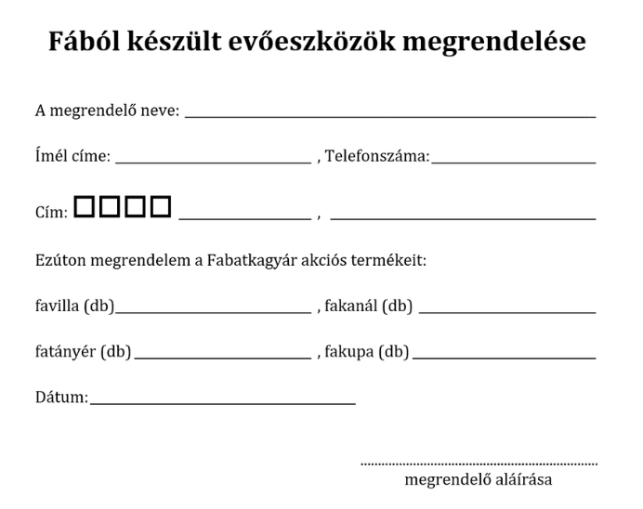

**Betű- és bekezdésformátumok:**

* A megrendelőlaprészben a szöveg végig Cambria betűtípusú, és a cím kivételével 12 pontos betűméretű,
* a cím betűmérete 20 pontos.
* A térköz a cím előtt és után, valamint az aláírás előtt 30 pontos,
* a megrendelő sorai között a térköz 18 pontos.
* Az irányítószám négyzetei 20 pontosak.
* Valamennyi bekezdés bal behúzása 1 cm.

**Tabulátorok:**

* Az adatokat tartalmazó sorokban legfeljebb két tabulátorpozíció van,
* az egyik 8 cm-nél, a másik 15 cm-nél lehet, de további tabulátorpozíciók nincsenek.
* A dátum után a vonal 9 cm-ig tart.
* A megrendelő aláírásához tartozó pontsor 9 cm-től 15 cm-ig tart,
* az alatta lévő szöveg középre zárt tabulátor alkalmazásával készült.

**Mentsd el a munkádat megrendeles.docx néven!**